**Hình ảnh trực quan trong bảng tính và Tableau**

Bài đọc này tóm tắt bảy loại biểu đồ chính: cột, đường, hình tròn, thanh ngang, diện tích, phân tán và kết hợp. Sau đó, bài đọc mô tả cách trực quan hóa trong bảng tính so với trong Tableau.

**Các loại biểu đồ chính trong bảng tính**

Trong bảng tính, **biểu đồ** là biểu diễn đồ họa của dữ liệu từ một hoặc nhiều trang tính. Mặc dù có nhiều biến thể để lựa chọn, chúng tôi sẽ tập trung vào các biểu đồ có thể áp dụng rộng rãi nhất để giúp bạn hiểu được những gì có thể có trong bảng tính. Khi bạn xem xét các ví dụ này, hãy nhớ rằng chúng nhằm mục đích cung cấp cho bạn cái nhìn tổng quan về hình ảnh hóa chứ không phải là hướng dẫn chi tiết. Một bài đọc khác trong chương trình này sẽ mô tả các bước và quy trình áp dụng để tạo biểu đồ cụ thể hơn. Khi bạn đang ở trong một ứng dụng, bạn luôn có thể chọn **Trợ giúp** từ thanh menu để biết thêm thông tin.

* Để tạo biểu đồ Trong Google Trang tính, hãy chọn các ô dữ liệu, nhấp vào **Chèn** từ menu chính, sau đó chọn **Biểu đồ** . Bạn có thể thiết lập và tùy chỉnh biểu đồ trong hộp thoại bên phải.
* Để tạo biểu đồ trong Microsoft Excel, hãy chọn các ô dữ liệu, nhấp vào **Chèn** từ menu chính, sau đó chọn loại biểu đồ. Mẹo: Bạn có thể tùy chọn nhấp vào **Biểu đồ được đề xuất** để xem các đề xuất của Excel cho dữ liệu bạn đã chọn, sau đó chọn biểu đồ bạn thích từ các biểu đồ được hiển thị.

Sau đây là các loại biểu đồ chính có sẵn:

* **Cột (thanh dọc)** : biểu đồ cột cho phép bạn hiển thị và so sánh nhiều loại dữ liệu theo giá trị của chúng.

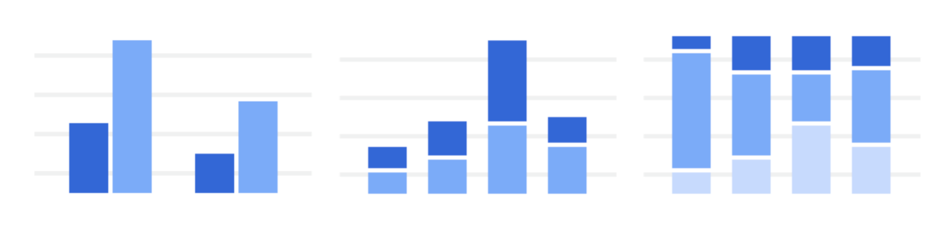

* **Đường** : biểu đồ đường thể hiện xu hướng dữ liệu của bạn trong một khoảng thời gian. Ví dụ biểu đồ đường cuối cùng là biểu đồ kết hợp có thể bao gồm biểu đồ đường. Tham khảo mô tả về loại biểu đồ kết hợp.

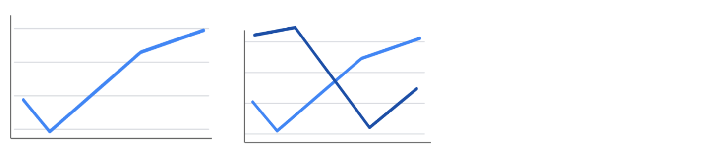

* **Biểu đồ tròn** : Biểu đồ tròn là một cách dễ dàng để hình dung tỷ lệ tổng thể mà mỗi điểm dữ liệu đại diện.

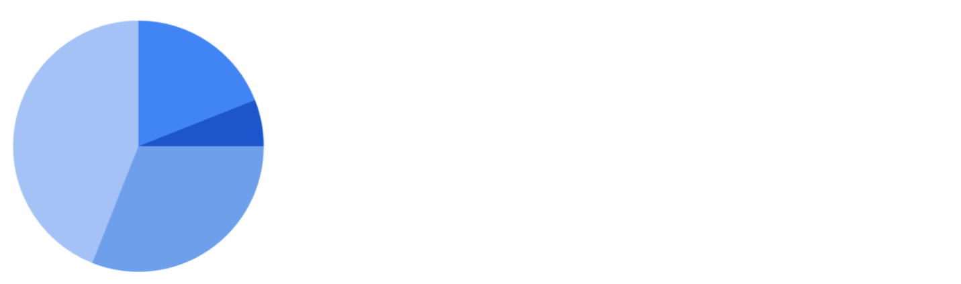

* **Thanh ngang** : biểu đồ thanh có chức năng tương tự như biểu đồ cột, nhưng được lật theo chiều ngang.

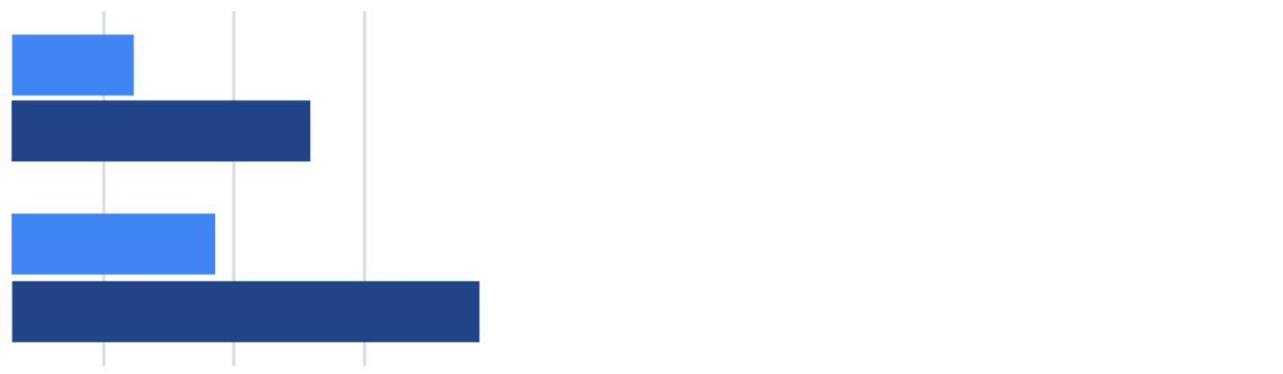

* **Diện tích** : biểu đồ diện tích cho phép bạn theo dõi những thay đổi về giá trị trên nhiều loại dữ liệu.

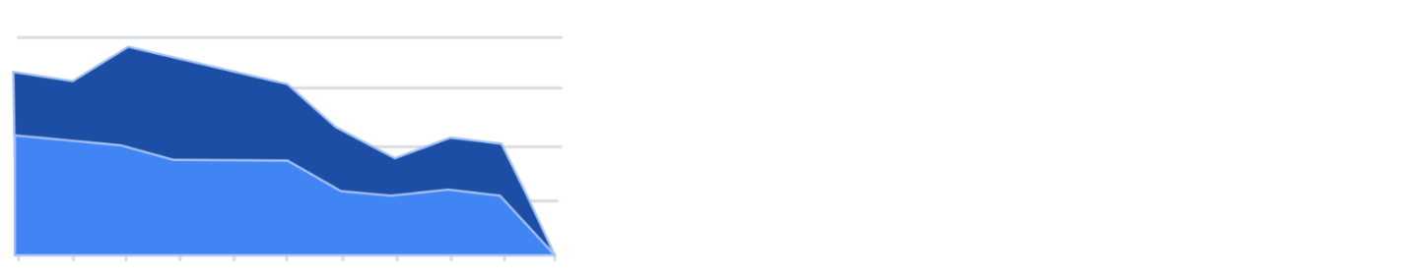

* **Phân tán** : biểu đồ phân tán thường được sử dụng để hiển thị xu hướng trong dữ liệu số.

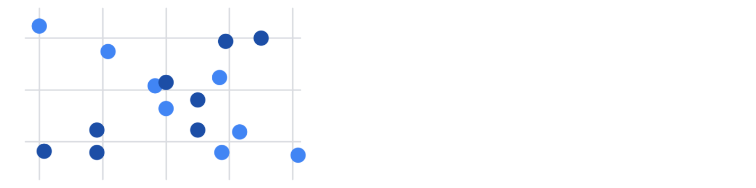

* **Combo** : biểu đồ kết hợp sử dụng nhiều dấu hiệu trực quan như cột và đường để thể hiện các khía cạnh khác nhau của dữ liệu trong một hình ảnh trực quan. Ví dụ bên dưới là biểu đồ kết hợp có biểu đồ cột và biểu đồ đường cùng nhau.

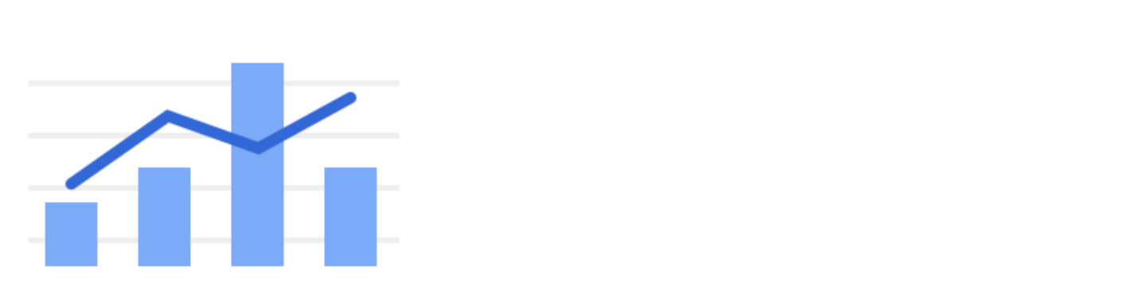

Bạn có thể tìm thêm thông tin về các biểu đồ khác tại đây:

* [Các loại biểu đồ và đồ thị trong Google Trang tính:](https://support.google.com/docs/answer/190718?hl=en)trang Trung tâm trợ giúp của Google có danh sách các ví dụ về biểu đồ mà bạn có thể tải xuống.
* [Biểu đồ Excel](https://www.tutorialspoint.com/excel_charts/excel_charts_types.htm): hướng dẫn phác thảo tất cả các loại biểu đồ khác nhau trong Excel, bao gồm một số danh mục phụ.

**Sự khác biệt giữa hình ảnh trực quan trong Tableau**

Như bạn cũng đã biết, Tableau là một nền tảng phân tích giúp các nhà phân tích dữ liệu hiển thị và hiểu dữ liệu. Hầu hết nếu không muốn nói là tất cả các biểu đồ mà bạn có thể tạo trong bảng tính đều có sẵn trong Tableau. Tuy nhiên, Tableau cung cấp một số biểu đồ riêng biệt không có trong bảng tính. Đây là những hướng dẫn hữu ích giúp bạn chọn loại biểu đồ trong Tableau:

* [Biểu đồ hoặc đồ thị nào phù hợp với bạn?](http://www.tableau.com/sites/default/files/media/which_chart_v6_final_0.pdf)Bài thuyết trình này trình bày 13 biểu đồ phổ biến nhất trong Tableau.
* [Bảng hướng dẫn đầy đủ nhất về biểu đồ Tableau](https://towardsdatascience.com/the-ultimate-cheat-sheet-on-tableau-charts-642bca94dde5). Blog này mô tả 24 biến thể biểu đồ trong Tableau và hướng dẫn sử dụng.

**Các loại hình ảnh trực quan trong Tableau**

Ngoài các biểu đồ truyền thống, Tableau còn cung cấp một số hình ảnh trực quan cụ thể hơn mà bạn có thể sử dụng trong thiết kế bảng thông tin của mình:

* **Các bảng tô sáng** xuất hiện giống như các bảng có định dạng có điều kiện. Xem lại[các bước để xây dựng một bảng nổi bật](https://help.tableau.com/current/pro/desktop/en-us/buildexamples_highlight.htm).
* **Bản đồ nhiệt** hiển thị cường độ hoặc nồng độ trong dữ liệu. Xem lại[các bước để xây dựng bản đồ nhiệt](https://help.tableau.com/current/pro/desktop/en-us/buildexamples_highlight.htm).
* **Bản đồ mật độ** minh họa nồng độ (chẳng hạn như bản đồ mật độ dân số). Tham khảo[hướng dẫn tạo bản đồ nhiệt cho mật độ](https://help.tableau.com/current/pro/desktop/en-us/maps_howto_heatmap.htm).
* **Biểu đồ Gantt** thể hiện thời lượng của các sự kiện hoặc hoạt động trên một mốc thời gian. Xem lại[các bước để xây dựng biểu đồ Gantt](https://help.tableau.com/current/pro/desktop/en-us/buildexamples_gantt.htm).
* **Bản đồ biểu tượng** hiển thị một dấu hiệu trên một kinh độ và vĩ độ nhất định. Tìm hiểu thêm từ đây[ví dụ về bản đồ biểu tượng](https://interworks.com/blog/ccapitula/2014/08/18/tableau-essentials-chart-types-symbol-map/).
* **Bản đồ tô màu** là bản đồ có các khu vực được tô màu dựa trên phép đo hoặc kích thước. Khám phá một[ví dụ về bản đồ đã điền](https://interworks.com/blog/ccapitula/2014/09/23/tableau-essentials-chart-types-filled-map/).
* **Chế độ xem hình tròn** cho thấy sức mạnh so sánh trong dữ liệu. Tìm hiểu thêm từ đây[ví dụ về chế độ xem hình tròn](https://interworks.com/blog/ccapitula/2014/10/17/tableau-essentials-chart-types-circle-view/).
* **Biểu đồ hộp** , còn được gọi là **biểu đồ hộp và râu,** minh họa sự phân bố các giá trị dọc theo trục biểu đồ. Tham khảo[các bước để xây dựng một biểu đồ hộp](https://help.tableau.com/current/pro/desktop/en-us/buildexamples_boxplot.htm).
* **Biểu đồ bullet** so sánh một phép đo chính với một phép đo khác và có thể được sử dụng thay cho biểu đồ đồng hồ đo. Xem lại[các bước để xây dựng biểu đồ bullet](https://help.tableau.com/current/pro/desktop/en-us/qs_bullet_graphs.htm).
* **Biểu đồ bong bóng đóng gói** hiển thị dữ liệu trong các vòng tròn nhóm. Xem lại[các bước để xây dựng biểu đồ bong bóng đóng gói](https://help.tableau.com/current/pro/desktop/en-us/buildexamples_bubbles.htm).

**Điểm mấu chốt**

Bài đọc này mô tả các loại biểu đồ bạn có thể tạo trong bảng tính và giới thiệu các hình ảnh trực quan độc đáo hơn của Tableau.

**Nguyên tắc thiết kế thiết yếu**

Gần đây bạn đã tìm hiểu về các thuộc tính tiền chú ý của trực quan hóa dữ liệu—các khối xây dựng của trực quan hóa dữ liệu: các dấu và kênh. Trong bài đọc này, bạn sẽ hiểu sâu hơn về các nguyên tắc thiết kế thiết yếu.

Là một nhà phân tích, đối tượng của bạn sẽ có nhiều vai trò, nền tảng và quan điểm khác nhau. Bạn có thể trình bày thông tin cho các nhà phân tích dữ liệu khác, cho khách hàng hoặc cho các giám đốc điều hành trong bộ phận C của công ty bạn. Bạn chịu trách nhiệm phát triển các hình ảnh dữ liệu truyền tải thông tin mà đối tượng của bạn cần theo cách mà mọi người đều hiểu.

**Nguyên tắc thiết kế**

Những nguyên tắc thiết kế này rất quan trọng đối với công việc của bạn với tư cách là một nhà phân tích dữ liệu vì chúng giúp đảm bảo rằng bạn đang tạo ra các hình ảnh trực quan truyền đạt dữ liệu của mình một cách hiệu quả đến đối tượng của mình. Bằng cách ghi nhớ những quy tắc này, bạn có thể lập kế hoạch và đánh giá các hình ảnh trực quan dữ liệu của mình để quyết định xem chúng có hiệu quả hay không. Và nếu không, bạn có thể điều chỉnh chúng!

| **Nguyên tắc** | **Sự miêu tả** |
| --- | --- |
| Chọn hình ảnh phù hợp | Một trong những điều đầu tiên bạn phải quyết định là hình ảnh nào sẽ hiệu quả nhất đối với khán giả của bạn. Đôi khi, một bảng đơn giản là hình ảnh trực quan tốt nhất. Những lần khác, bạn cần hình ảnh trực quan phức tạp hơn để minh họa quan điểm của mình. |
| Tối ưu hóa tỷ lệ dữ liệu-mực | Mực dữ liệu đòi hỏi phải tập trung vào phần hình ảnh cần thiết để hiểu được điểm của biểu đồ. Cố gắng giảm thiểu mực không phải dữ liệu như các hộp xung quanh chú giải hoặc bóng đổ để tối ưu hóa tỷ lệ mực dữ liệu. |
| Sử dụng định hướng hiệu quả | Đảm bảo các thành phần văn bản của hình ảnh, như nhãn trên biểu đồ thanh, dễ đọc. Bạn có thể thay đổi hướng của hình ảnh để dễ đọc và hiểu hơn. |
| Màu sắc | Có rất nhiều cân nhắc quan trọng khi nghĩ đến việc sử dụng màu sắc trong hình ảnh của bạn. Bao gồm sử dụng màu sắc một cách có ý thức và có ý nghĩa, duy trì tính nhất quán trong toàn bộ hình ảnh của bạn, cân nhắc đến ý nghĩa của màu sắc đối với những người khác nhau và sử dụng thang màu bao gồm có ý nghĩa đối với tất cả mọi người khi xem chúng. |
| Số lượng các phần tử | Hãy nghĩ về số lượng thành phần bạn đưa vào bất kỳ hình ảnh trực quan nào. Nếu hình ảnh trực quan của bạn sử dụng các đường, hãy thử vẽ năm hoặc ít hơn. Nếu không thể, hãy sử dụng màu sắc hoặc sắc thái để nhấn mạnh các đường quan trọng. Ngoài ra, khi sử dụng hình ảnh trực quan như biểu đồ hình tròn, hãy cố gắng giữ số lượng phân đoạn ít hơn bảy vì quá nhiều thành phần có thể gây mất tập trung. |

**Tránh các biểu đồ gây hiểu lầm hoặc lừa dối**

Khi bạn cân nhắc loại hình trực quan hóa nào để tạo và cách thiết kế, bạn cũng sẽ muốn chắc chắn rằng mình không tạo ra các biểu đồ gây hiểu lầm hoặc lừa dối. Phân tích dữ liệu cung cấp thông tin chi tiết và kiến ​​thức mà mọi người sử dụng để đưa ra quyết định. Vì vậy, điều quan trọng là các hình ảnh trực quan hóa bạn tạo ra phải truyền đạt thông tin chi tiết về dữ liệu một cách chính xác và trung thực.

Sau đây là một số lỗi thường gặp cần tránh để hình ảnh trực quan của bạn không vô tình gây hiểu lầm:

| **Những điều cần tránh** | **Tại sao** |
| --- | --- |
| Cắt trục y | Việc thay đổi tỷ lệ trên trục y có thể làm cho sự khác biệt giữa các nhóm khác nhau trong dữ liệu của bạn có vẻ rõ nét hơn, ngay cả khi sự khác biệt thực sự khá nhỏ. |
| Sử dụng sai trục y kép | Việc sử dụng trục y kép mà không ghi nhãn rõ ràng trong hình ảnh dữ liệu có thể tạo ra các biểu đồ cực kỳ gây hiểu lầm. |
| Giới hạn phạm vi dữ liệu một cách giả tạo | Nếu bạn chỉ xem xét phần dữ liệu xác nhận phân tích của mình, hình ảnh trực quan của bạn sẽ gây hiểu lầm vì chúng không tính đến toàn bộ dữ liệu. |
| Những lựa chọn có vấn đề về cách phân loại hoặc nhóm dữ liệu | Điều quan trọng là phải đảm bảo rằng cách bạn nhóm dữ liệu không gây hiểu lầm hoặc trình bày sai dữ liệu và che giấu các xu hướng và thông tin chi tiết quan trọng. |
| Sử dụng hình ảnh từng phần khi tổng số không được tính chính xác | Nếu bạn sử dụng hình ảnh trực quan từng phần như biểu đồ hình tròn để giải thích dữ liệu của mình, thì các phần riêng lẻ phải cộng lại bằng 100%. Nếu không, hình ảnh trực quan dữ liệu của bạn sẽ gây hiểu lầm. |
| Ẩn xu hướng trong biểu đồ tích lũy | Việc tạo biểu đồ tích lũy có thể che giấu những xu hướng sâu sắc hơn bằng cách làm cho quy mô trực quan hóa quá lớn để theo dõi bất kỳ thay đổi nào theo thời gian. |
| Làm mịn xu hướng một cách nhân tạo | Việc thêm các đường xu hướng mượt mà giữa các điểm trong biểu đồ phân tán có thể giúp bạn đọc biểu đồ đó dễ hơn, nhưng việc thay thế các điểm chỉ bằng đường thực sự có thể khiến điểm trông có vẻ kết nối nhiều hơn theo thời gian so với thực tế. |

**Những điểm chính**

Các nguyên tắc thiết kế rất quan trọng để tạo ra hình ảnh dữ liệu hiệu quả. Khi tạo hình ảnh, hãy cân nhắc đến đối tượng, chọn hình ảnh phù hợp cho công việc và đảm bảo tránh hình ảnh gây hiểu lầm hoặc lừa dối. Bằng cách tuân theo các nguyên tắc này, bạn sẽ có thể thiết kế hình ảnh hiệu quả, nhiều thông tin và dễ hiểu, giúp bạn truyền đạt các phát hiện đến nhiều đối tượng hơn và tạo ra tác động lớn hơn đến tổ chức của bạn!

**Tableau resources for combining multiple data sources**

Now that you have some experience working with data in Tableau, you are ready to start doing more, including combining multiple data sources. This reading will provide you with some how-to guides for that, and other helpful resources you can use as you practice using Tableau on your own.

| **Resource** | **Description** |
| --- | --- |
| [**Set up data sources**](https://help.tableau.com/current/pro/desktop/en-us/datasource_prepare.htm) | This page links to other resources explaining how to **set up your data sources** and prepare them for analysis once you have connected them to your Tableau account. It specifically includes articles explaining how to join or blend data, and what a union is and how they work. This is a great starting point as you get ready to begin using and combining data sources. |
| [**Join your data**](https://help.tableau.com/current/pro/desktop/en-us/joining_tables.htm) | **Joining** refers to the process of combining data sources based on common fields. This article gives a more detailed explanation of the different joins, how to use them in Tableau, and an example join with a step-by-step guide. |
| [**Don’t be scared of relationships**](https://help.tableau.com/v2020.2/pro/desktop/en-us/datasource_dont_be_scared.htm) | **Relationships** allow you to combine multiple data sources in Tableau. This is a more flexible alternative to joins, and doesn’t force you to create one single table with your multiple data sources. This article will give you more insight into how relationships work. |
| [**How relationships differ from joins**](https://help.tableau.com/current/online/en-us/datasource_relationships_learnmorepage.htm) | This article goes into more detail about the differences between using **relationships and joins**, and guides you through the process of using relationships to combine data. |
| [**Blend your data**](https://help.tableau.com/current/pro/desktop/en-us/multiple_connections.htm) | **Data blending** is another method you can use to combine multiple data sources. Instead of truly combining the data, blends allow you to query and aggregate data from multiple sources. This resource goes into more detail about blending and includes a tutorial. |
| [**Combining multiple date fields**](https://kb.tableau.com/articles/howto/combining-start-and-end-dates-into-a-single-axis) | This resource provides examples that explain how to **combine date fields** when using four different methods of data combination in Tableau. |

These are just a few resources you can use. You can also find more information online or in the[Tableau community forums](https://community.tableau.com/s/).

Mark as completed

Like

Dislike

Report an issue

**Glossary terms from module 2**

**Terms and definitions for Course 6, Module 2**

**Area chart**:A data visualization that uses individual data points for a changing variable connected by a continuous line with a filled in area underneath

**Box plot:** A data visualization that displays the distribution of values along an x-axis

**Bubble chart**: A data visualization that displays individual data points as bubbles,  comparing numeric values by their relative size

**Bullet graph:** A data visualization that displays data as a horizontal bar chart moving toward a desired value

**Circle view:** A data visualization that shows comparative strength in data

**Column chart**: A data visualization that uses individual data points for a changing variable, represented as vertical columns

**Combo chart:** A data visualization that combines more than one visualization type

**Density map**: A data visualization that represents concentrations, with color representing the number or frequency of data points in a given area on a map

**Distribution graph:** A data visualization that displays the frequency of various outcomes in a sample

**Diverging color palette:** A color theme that displays two ranges of data values using two different hues, with color intensity representing the magnitude of the values

**Donut chart**: A data visualization where segments of a ring represent data values adding up to a whole

**Filled map:** A data visualization that colors areas in a map based on measurements or dimensions

**Gantt chart:** A data visualization that displays the duration of events or activities on a timeline

**Gauge chart**: A data visualization that shows a single result within a progressive range of values

**Highlight table:** A data visualization that uses conditional formatting and color on a table

**Packed bubble chart:** A data visualization that displays data in clustered circles

**Symbol map:** A data visualization that displays a mark over a given longitude and latitude

**Terms and definitions from previous modules**

**A**

**A/B testing:** The process of testing two variations of the same web page to determine which page is more successful at attracting user traffic and generating revenue

**Absolute reference:** A reference within a function that is locked so that rows and columns won’t change if the function is copied

**Access control:** Features such as password protection, user permissions, and encryption that are used to protect a spreadsheet

**Accuracy:** The degree to which data conforms to the actual entity being measured or described

**Action-oriented question:** A question whose answers lead to change

**Administrative metadata:** Metadata that indicates the technical source of a digital asset

**Agenda**: A list of scheduled appointments

**Aggregation:** The process of collecting or gathering many separate pieces into a whole

**Algorithm:** A process or set of rules followed for a specific task

**Aliasing:** Temporarily naming a table or column in a query to make it easier to read and write

**Alternative text:** Text that provides an alternative to non-text content, such as images and videos

**Analytical skills:** Qualities and characteristics associated with using facts to solve problems

**Analytical thinking:** The process of identifying and defining a problem, then solving it by using data in an organized, step-by-step manner

**Annotation:** Text that briefly explains data or helps focus the audience on a particular aspect of the data in a visualization

**Array:** A collection of values in spreadsheet cells

**Attribute**: A characteristic or quality of data used to label a column in a table

**Audio file:** Digitized audio storage usually in an MP3, AAC, or other compressed format

**AVERAGE**: A spreadsheet function that returns an average of the values from a selected range

**AVERAGEIF:** A spreadsheet function that returns the average of all cell values from a given range that meet a specified condition

**B**

**Bad data source:** A data source that is not reliable, original, comprehensive, current, and cited (ROCCC)

**Balance:** The design principle of creating aesthetic appeal and clarity in a data visualization by evenly distributing visual elements

**Bar graph:** A data visualization that uses size to contrast and compare two or more values

**Bias:** A conscious or subconscious preference in favor of or against a person, group of people, or thing

**Big data:** Large, complex datasets typically involving long periods of time, which enable data analysts to address far-reaching business problems

**Boolean data:** A data type with only two possible values, usually true or false

**Borders**: Lines that can be added around two or more cells on a spreadsheet

**Business task:** The question or problem data analysis resolves for a business

**C**

**Calculated field:** A new field within a pivot table that carries out certain calculations based on the values of other fields

**Calculus:** A branch of mathematics that involves the study of rates of change and the changes between values that are related by a function

**CASE:** A SQL statement that returns records that meet conditions by including an if/then statement in a query

**CAST:** A SQL function that converts data from one datatype to another

**Causation:** When an action directly leads to an outcome, such as a cause-effect relationship

**Cell reference:** A cell or a range of cells in a worksheet typically used in formulas and functions

**Changelog:** A file containing a chronologically ordered list of modifications made to a project

**Channel:** A visual aspect or variable that represents characteristics of the data in a visualization

**Chart:** A graphical representation of data from a worksheet

**Clean data:** Data that is complete, correct, and relevant to the problem being solved

**Cloud:** A place to keep data online, rather than a computer hard drive

**Cluster:** A collection of data points on a data visualization with similar values

**COALESCE:** A SQL function that returns non-null values in a list

**Compatibility:** How well two or more datasets are able to work together

**Completeness:** The degree to which data contains all desired components or measures

**CONCAT:** A SQL function that adds strings together to create new text strings that can be used as unique keys

**CONCATENATE:** A spreadsheet function that joins together two or more text strings

**Conditional formatting:** A spreadsheet tool that changes how cells appear when values meet specific conditions

**Confidence interval:**  A range of values that conveys how likely a statistical estimate reflects the population

**Confidence level:** The probability that a sample size accurately reflects the greater population

**Confirmation bias:** The tendency to search for or interpret information in a way that confirms pre-existing beliefs

**Consent:** The aspect of data ethics that presumes an individual’s right to know how and why their personal data will be used before agreeing to provide it

**Consistency:** The degree to which data is repeatable from different points of entry or collection

**Context:** The condition in which something exists or happens

**Continuous data:** Data that is measured and can have almost any numeric value

**CONVERT:** A SQL function that changes the unit of measurement of a value in data

**Cookie:** A small file stored on a computer that contains information about its users

**Correlation:** The measure of the degree to which two variables change in relationship to each other

**COUNT**: A spreadsheet function that counts the number of cells in a range

**COUNTA:** A spreadsheet function that counts the total number of values within a range that meet specified criteria

**COUNTIF:** A spreadsheet function that returns the number of cells in a range that match a specified value

**COUNT DISTINCT:** A SQL function that only returns the distinct values in a specified range

**CREATE TABLE:** A SQL clause that adds a temporary table to a database that can be used by multiple people

**Cross-field validation:** A process that ensures certain conditions for multiple data fields are satisfied

**CSV (comma-separated values) file:** A delimited text file that uses a comma to separate values

**Currency:** The aspect of data ethics that presumes individuals should be aware of financial transactions resulting from the use of their personal data and the scale of those transactions

**D**

**Dashboard:** A tool that monitors live, incoming data

**Data:** A collection of facts

**Data aggregation:** The process of gathering data from multiple sources and combining it into a single, summarized collection

**Data analysis:** The collection, transformation, and organization of data in order to draw conclusions, make predictions, and drive informed decision-making

**Data analysis process:** The six phases of ask, prepare, process, analyze, share, and act whose purpose is to gain insights that drive informed decision-making

**Data analyst:** Someone who collects, transforms, and organizes data in order to draw conclusions, make predictions, and drive informed decision-making

**Data analytics:** The science of data

**Data anonymization:** The process of protecting people's private or sensitive data by eliminating identifying information

**Data bias:** When a preference in favor of or against a person, group of people, or thing systematically skews data analysis results in a certain direction

**Data composition:** The process of combining the individual parts in a visualization and displaying them together as a whole

**Data constraints:** The criteria that determine whether a piece of a data is clean and valid

**Data design:** How information is organized

**Data-driven decision-making:** Using facts to guide business strategy

**Data ecosystem:** The various elements that interact with one another in order to produce, manage, store, organize, analyze, and share data

**Data element:** Apiece of information in a dataset

**Data engineer:** A professional who transforms data into a useful format for analysis and gives it a reliable infrastructure

**Data ethics:** Well-founded standards of right and wrong that dictate how data is collected, shared, and used

**Data governance:** A process for ensuring the formal management of a company’s data assets

**Data-inspired decision-making:** Exploring different data sources to find out what they have in common

**Data integrity:** The accuracy, completeness, consistency, and trustworthiness of data throughout its life cycle

**Data interoperability:** The ability to integrate data from multiple sources and a key factor leading to the successful use of open data among companies and governments

**Data life cycle:** The sequence of stages that data experiences, which include plan, capture, manage, analyze, archive, and destroy

**Data manipulation:** The process of changing data to make it more organized and easier to read

**Data mapping:** The process of matching fields from one data source to another

**Data merging:** The process of combining two or more datasets into a single dataset

**Data model:** A tool for organizing data elements and how they relate to one another

**Data privacy:** Preserving a data subject’s information any time a data transaction occurs

**Data range:** Numerical values that fall between predefined maximum and minimum values

**Data replication:** The process of storing data in multiple locations

**Data science:** A field of study that uses raw data to createnew ways of modeling and understanding the unknown

**Data security:** Protecting data from unauthorized access or corruption by adopting safety measures

**Data strategy:** The management of the people, processes, and tools used in data analysis

**Data transfer:** The process of copying data from a storage device to computer memory or from one computer to another

**Data type:** An attribute that describes a piece of data based on its values, its programming language, or the operations it can perform

**Data validation:** A tool for checking the accuracy and quality of data

**Data validation process:** The process of checking and rechecking the quality of data so that it is complete, accurate, secure and consistent

**Data visualization:** The graphical representation of data

**Data warehousing specialist:** A professional who develops processes and procedures to effectively store and organize data

**Database:** A collection of data stored in a computer system

**Dataset:** A collection of data that can be manipulated or analyzed as one unit

**DATEDIF:** A spreadsheet function that calculates the number of days, months, or years between two dates

**Decision tree**: A tool that helps analysts make decisions about critical features of a visualization

**Delimiter:** A character that indicates the beginning or end of a data item

**Descriptive metadata:** Metadata that describes a piece of data and can be used to identify it at a later point in time

**Design thinking:** A process used to solve complex problems in a user-centric way

**Digital photo:** An electronic or computer-based image usually in BMP or JPG format

**Dirty data:** Data that is incomplete, incorrect, or irrelevant to the problem to be solved

**Discrete data:** Data that is counted and has a limited number of values

**DISTINCT:** A keyword that is added to a SQL SELECT statement to retrieve only non-duplicate entries

**Distribution graph:** A data visualization that displays the frequency of various outcomes in a sample

**DROP TABLE:** A SQL clause that removes a temporary table from a database

**Duplicate data:** Any record that inadvertently shares data with another record

**Dynamic visualizations:** Data visualizations that are interactive or change over time

**E**

**Emphasis:** The design principle of arranging visual elements to focus the audience’s attention on important information in a data visualization

**Equation:** A calculation that involves addition, subtraction, multiplication, or division (also called a math expression)

**Estimated response rate**: The average number of people who typically complete a survey

**Ethics:** Well-founded standards of right and wrong that prescribe what humans ought to do, usually in terms of rights, obligations, benefits to society, fairness, or specific virtues

**Experimenter bias:** The tendency for different people to observe things differently (Refer to Observer bias)

**External data:** Data that lives, and is generated, outside of an organization

**F**

**Fairness:** A quality of data analysis that does not create or reinforce bias

**Field:** A single piece of information from a row or column of a spreadsheet;in a data table, typically a column in the table

**Field length:** A tool for determining how many characters can be keyed into a spreadsheet field

**Fill handle:** A box in the lower-right-hand corner of a selected spreadsheet cell that can be dragged through neighboring cells in order to continue an instruction

**Filtering:** The process of showing only the data that meets a specified criteria while hiding the rest

**Find and replace:** A tool that finds a specified search term and replaces it with something else

**First-party data:** Data collected by an individual or group using their own resources

**Float:** A number that contains a decimal

**Foreign key:** A field within a database table that is a primary key in another table (Refer to primary key)

**Formula:** A set of instructions used to perform a calculation using the data in a spreadsheet

**FROM:** The section of a query that indicates from which table(s) to extract the data

**Function:** A preset command that automatically performs a specified process or task using the data in a spreadsheet

**G**

**Gap analysis:** A method for examining and evaluating the current state of a process in order to identify opportunities for improvement in the future

**General Data Protection Regulation of the European Union (GDPR):** Policy-making body in the European Union created to help protect people and their data

**Geolocation:** The geographical location of a person or device by means of digital information

**Good data source:** A data source that is reliable, original, comprehensive, current, and cited (ROCCC)

**GROUP BY:** A SQL clause that groups rows that have the same values from a table into summary rows

**H**

**HAVING:** A SQL clause that adds a filter to a query instead of the underlying table that can only be used with aggregate functions

**Header:** The first row in a spreadsheet that labels the type of data in each column

**Headline:** Text at the top of a visualization that communicates the data being presented

**Heat map:** A data visualization that uses color contrast to compare categories in a dataset

**Histogram:** A data visualization that shows how often data values fall into certain ranges

**Hypothesis testing:** A process to determine if a survey or experiment has meaningful results

**I**

**Incomplete data:** Data that is missing important fields

**Inconsistent data:** Data that uses different formats to represent the same thing

**Incorrect/inaccurate data:** Data that is complete but inaccurate

**INNER JOIN :** A SQL function that returns records with matching values in both tables

**Inner query:** A SQL subquery that is inside of another SQL statement

**Internal data:** Data that lives within a company’s own systems

**Interpretation bias:** The tendency to interpret ambiguous situations in a positive or negative way

**J**

**JOIN:** A SQL function that is used to combine rows from two or more tables based on a related column

**K**

**L**

**Label:** Text in a visualization that identifies a value or describes a scale

**Leading question:** A question that steers people toward a certain response

**LEFT:** A function that returns a set number of characters from the left side of a text string

**LEFT JOIN:** A SQL function that will return all the records from the left table and only the matching records from the right table

**Legend:** A tool that identifies the meaning of various elements in a data visualization

**LEN:** A function that returns the length of a text string by counting the number of characters it contains

**Length:** The number of characters in a text string

**LIMIT:** A SQL clause that specifies the maximum number of records returned in a query

**Line graph:** A data visualization that uses one or more lines to display shifts or changes in data over time

**Long data:** A dataset in which each row is one time point per subject, so each subject has data in multiple rows

**M**

**Mandatory:** A data value that cannot be left blank or empty

**Map:** A data visualization that organizes data geographically

**Margin of error**: The maximum amount that sample results are expected to differ from those of the actual population

**Mark:** A visual object in a data visualization such as a point, line, or shape

**MATCH:** A spreadsheet function used to locate the position of a specific lookup value

**Math expression:** A calculation that involves addition, subtraction, multiplication, or division (also called an equation)

**Math function**: A function that is used as part of a mathematical formula

**MAX:** A function that returns the largest numeric value from a range of cells

**MAXIFS:** A spreadsheet function that returns the maximum value from a given range that meets a specified condition

**Measurable question:** A question whose answers can be quantified and assessed

**Mental model:** A data analyst’s thought process and approach to a problem

**Mentor:** Someone who shares knowledge, skills, and experience to help another grow both professionally and personally

**Merger:** An agreement that unites two organizations into a single new one

**Metadata:** Data about data

**Metadata repository:** A database created to store metadata

**Metric:** A single, quantifiable type of data that is used for measurement

**Metric goal:** A measurable goal set by a company and evaluated using metrics

**MID:** A function that returns a segment from the middle of a text string

**MIN**: A spreadsheet function that returns the smallest numeric value from a range of cells

**MINIFS:** A spreadsheet function that returns the minimum value from a given range that meets a specified condition

**Modulo:** An operator (%) that returns the remainder when one number is divided by another

**Movement:** The design principle of arranging visual elements to guide the audience’s eyes from one part of a data visualization to another

**N**

**Naming conventions:** Consistent guidelines that describe the content, creation date, and version of a file in its name

**Narrative:** (Refer to story)

**Networking:** Building relationships by meeting people both in person and online

**Nominal data:** A type of qualitative data that is categorized without a set order

**Normalized database:** A database in which only related data is stored in each table

**Notebook:** An interactive, editable programming environment for creating data reports and showcasing data skills

**Null:** An indication that a value does not exist in a dataset

**O**

**Observation:** The attributes that describe a piece of data contained in a row of a table

**Observer bias:** The tendency for different people to observe things differently (also called experimenter bias)

**Open data:** Data that is available to the public

**Openness:** The aspect of data ethics that promotes the free access, usage, and sharing of data

**Operator:** A symbol that names the operation or calculation to be performed

**ORDER BY:** A SQL clause that sorts results returned in a query

**Order of operations:** Using parentheses to group together spreadsheet values in order to clarify the order in which operations should be performed

**Ordinal data:** Qualitative data with a set order or scale

**Outdated data:** Any data that has been superseded by newer and more accurate information

**OUTER JOIN:** A SQL function that combines RIGHT and LEFT JOIN to return all matching records in both tables

**Outer query:** A SQL statement containing a subquery

**Ownership**: The aspect of data ethics that presumes individuals own the raw data they provide and have primary control over its usage, processing, and sharing

**P**

**Pattern:** The design principle of using similar visual elements to demonstrate trends and relationships in a data visualization

**Pie chart:** A data visualization that uses segments of a circle to represent the proportions of each data category compared to the whole

**Pivot chart:** A chart created from the fields in a pivot table

**Pivot table:** A data summarization tool used to sort, reorganize, group, count, total, or average data

**Pixel:** In digital imaging, a small area of illumination on a display screen that, when combined with other adjacent areas, forms a digital image

**Population:** In data analytics, all possible data values in a dataset

**Pre-attentive attributes:** The elements of a data visualization that an audience recognizes automatically without conscious effort

**Primary key:** An identifier in a database that references a column in which each value is unique (Refer to foreign key)

**Problem domain:** The area of analysis that encompasses every activity affecting or affected by a problem

**Problem types:** The various problems that data analysts encounter, including categorizing things, discovering connections, finding patterns, identifying themes, making predictions, and spotting something unusual

**Profit margin:** A percentage that indicates how many cents of profit has been generated for each dollar of sale

**Proportion:** The design principle of using the relative size and arrangement of visual elements to demonstrate information in a data visualization

**Q**

**Qualitative data:** A subjective and explanatory measure of a quality or characteristic

**Quantitative data:** A specific and objective measure, such as a number, quantity, or range

**Query:** A request for data or information from a database

**Query language:** A computer programming language used to communicate with a database

**R**

**R:** A programming language used for statistical analysis, visualization, and other data analysis

**Random sampling:** A way of selecting a sample from a population so that every possible type of the sample has an equal chance of being chosen

**Range:** A collection of two or more cells in a spreadsheet

**Ranking:** A system to position values of a dataset within a scale of achievement or status

**Record:** A collection of related data in a data table, usually synonymous with row

**Redundancy:** When the same piece of data is stored in two or more places

**Reframing:** The process of restating a problem or challenge, then redirecting it toward a potential resolution

**Regular expression (RegEx):** A rule that says the values in a table must match a prescribed pattern

**Relational database:** A database that contains a series of tables that can be connected to form relationships

**Relativity:** The process of considering observations in relation or proportion to something else

**Relevant question:** A question that has significance to the problem to be solved

**Remove duplicates:** A spreadsheet tool that automatically searches for and eliminates duplicate entries from a spreadsheet

**Repetition:** The design principle of repeating visual elements to demonstrate meaning in a data visualization

**Report:** A static collection of data periodically given to stakeholders

**Return on investment (ROI):** A formula that uses the metrics of investment and profit to evaluate the success of an investment

**Revenue:** The total amount of income generated by the sale of goods or services

**Rhythm:** The design principle of creating movement and flow in a data visualization to engage an audience

**RIGHT:** A function that returns a set number of characters from the right side of a text string

**RIGHT JOIN:** A SQL function that will return all records from the right table and only the matching records from the left.

**Root cause:** The reason why a problem occurs

**ROUND:** A SQL function that returns a number rounded to a certain number of decimal places

**S**

**Sample:** In data analytics, a segment of a population that is representative of the entire population

**Sampling bias:** Overrepresenting or underrepresenting certain members of a population as a result of working with a sample that is not representative of the population as a whole

**Scatterplot:** A data visualization that represents relationships between different variables with individual data points without a connecting line

**Schema:** A way of describing how something, such as data, is organized

**Scope of work (SOW):** An agreed-upon outline of the tasks to be performed during a project

**Second-party data:** Data collected by a group directly from its audience and then sold

**SELECT:** The section of a query that indicates from which column(s) to extract the data

**SELECT INTO:** A SQL clause that copies data from one table into a temporary table without adding the new table to the database

**Small data:** Small, specific data points typically involving a short period of time, which are useful for making day-to-day decisions

**SMART methodology:** A tool for determining a question’s effectiveness based on whether it is specific, measurable, action-oriented, relevant, and time-bound

**Social media:** Websites and applications through which users create and share content or participate in social networking

**Soft skills:** Nontechnical traits and behaviors that relate to how people work

**Sort range:** A spreadsheet menu function that sorts a specified range and preserves the cells outside the range

**Sort sheet:** A spreadsheet menu function that sorts all data by the ranking of a specific sorted column and keeps data together across rows

**Sorting:** The process of arranging data into a meaningful order to make it easier to understand, analyze, and visualize

**Specific question:** A question that is simple, significant, and focused on a single topic or a few closely related ideas

**SPLIT:** A spreadsheet  function that divides text around a specified character and puts each fragment into a new, separate cell

**Sponsor:** A professional advocate who is committed to moving forward the career of another

**Spreadsheet:** A digital worksheet

**SQL:** (Refer to Structured Query Language)

**Stakeholders:** People who invest time and resources into a project and are interested in its outcome

**Static visualization:** A data visualization that does not change over time unless it is edited

**Statistical power:** The probability that a test of significance will recognize an effect that is present

**Statistical significance:** The probability that sample results are not due to random chance

**Statistics:** The study of how to collect, analyze, summarize, and present data

**Story:** The narrative of a data presentation that makes it meaningful and interesting

**String data type:** A sequence of characters and punctuation that contains textual information (also called text data type)

**Structural metadata:** Metadata that indicates how a piece of data is organized and whether it is part of one or more than one data collection

**Structured data:** Data organized in a certain format such as rows and columns

**Structured Query Language:** A computer programming language used to communicate with a database

**Structured thinking:** The process of recognizing the current problem or situation, organizing available information, revealing gaps and opportunities, and identifying options

**Subquery:** A SQL query that is nested inside a larger query

**SUBSTR:** A SQL function that extracts a substring from a string variable

**Substring:** A subset of a text string

**Subtitle:** Text that supports a headline by adding context and description

**SUM:** A function that adds the values of a selected range of cells

**SUMIF:** A spreadsheet function that adds numeric data based on one condition

**Summary table:** A table used to summarize statistical information about data

**SUMPRODUCT:** A function that multiplies arrays and returns the sum of those products

**Syntax:** The predetermined structure of a language that includes all required words, symbols, and punctuation, as well as their proper placement

**T**

**Tableau:** A business intelligence and analytics platform that helps people visualize, understand, and make decisions with data

**Technical mindset:** The ability to break things down into smaller steps or pieces and work with them in an orderly and logical way

**Temporary table:** A database table that is created and exists temporarily on a database server

**Text data type:** A sequence of characters and punctuation that contains textual information (also called string data type)

**Text string:** A group of characters within a cell, most often composed of letters

**Third-party data:** Data provided from outside sources who didn’t collect it directly

**Time-bound question:** A question that specifies a timeframe to be studied

**Transaction transparency:** The aspect of data ethics that presumes all data-processing activities and algorithms should be explainable and understood by the individual who provides the data

**Transferable skills:** Skills and qualities that can transfer from one job or industry to another

**TRIM:** A function that removes leading, trailing, and repeated spaces in data

**Turnover rate:** The rate at which employees voluntarily leave a company

**Typecasting:** Converting data from one type to another

**U**

**Unbiased sampling:** When the sample of the population being measured is representative of the population as a whole

**Underscores**: Lines used to underline words and connect text characters

**Unfair question:** A question that makes assumptions or is difficult to answer honestly

**Unique:** A value that can’t have a duplicate

**United States Census Bureau:** An agency in the U.S. Department of Commerce that serves as the nation’s leading provider of quality data about its people and economy

**Unity:** The design principle of using visual elements that complement each other to create aesthetic appeal and clarity in a data visualization

**Unstructured data:** Data that is not organized in any easily identifiable manner

**V**

**Validity:** The degree to which data conforms to constraints when it is input, collected, or created

**VALUE:** A spreadsheet function that converts a text string that represents a number to a numeric value

**Variety:** The design principle of using different kinds of visual elements in a data visualization to engage an audience

**Verification:** A process to confirm that a data-cleaning effort was well executed and the resulting data is accurate and reliable

**Video file:** A collection of images, audio files, and other data usually encoded in a compressed format such as MP4, MV4, MOV, AVI, or FLV

**Visual form:** The appearance of a data visualization that gives it structure and aesthetic appeal

**Visualization:** (Refer to Data visualization)

**VLOOKUP:** A spreadsheet function that vertically searches for a certain value in a column to return a corresponding piece of information

**W**

**WHERE:** The section of a querythat specifies criteria that the requested data must meet

**Wide data:** A dataset in which every data subject has a single row with multiple columns to hold the values of various attributes of the subject

**WITH:** A SQL clause that creates a temporary table that can be queried multiple times

**World Health Organization:** An organization whose primary role is to direct and coordinate international health within the United Nations system

**X**

**X-axis:** The horizontal line of a graph usually placed at the bottom, which is often used to represent time scales and discrete categories

**Y**

**Y-axis:** The vertical line of a graph usually placed to the left, which is often used to represent frequencies and other numerical variables

**Z**